УВАЖАЕМЫЕ РОДИТЕЛИ!
Проведите с детьми беседу по основам безопасного поведения на водоемах в весенний период

ОСНОВЫ БЕЗОПАСНОГО ПОВЕДЕНИЯ
НА ВОДОЕМАХ В ВЕСЕННИЙ ПЕРИОД

Весной, когда среднесуточная температура воздуха становится близкой к нулю, начинается таяние снега, появляются талые воды. В первое время лед становится опасным у берегов, где снег сходит быстрее. Ручейки талой воды стекают в водоем, подмывают край льда, а тепло, исходящее от нагретой земли, еще больше способствует процессу разрушения ледовой кромки.
Кажущаяся прочность прибрежного льда после утреннего заморозка обманчива, обогретый весенними солнечными лучами лед ступивших на него людей может не отпустить обратно.
Основной массив льда разрушается поэтапно: когда среднесуточная температура воздуха перевалит за плюсовую отметку, на поверхности ледового покрытия начнет интенсивно таять снег, и этот процесс будет ускоряться ветрами, сырыми туманами и дождями. Поверхностная вода впитывается в лед, нарушая его монолитную структуру, вызывая распадение льда на отдельные, стоящие вертикально кристаллы, и связь между этими элементами постепенно ослабевает. Одновременно лед подтаивает и снизу. По этим причинам весенний лед коварен: утратив упругие свойства монолита, он не затрещит предупреждающе, как в перволедье, а с предательским шипящим звуком вдруг неожиданно распадется под ногами.
Многие увлекаются зимней рыбалкой, поэтому приведенные ниже советы для них будут особенно полезны. Лучше по последнему льду передвигаться по старым зимним тропкам и рыбачить на насиженных местах, здесь лед уже проверен на прочность.
Ни в коем случае нельзя собираться большими группами. Коллективные купели, как правило, заканчиваются трагически.
Спасать провалившегося на весеннем льду надо осмысленно, ни в коем случае не подходя близко к образовавшейся майне: следует подбираться к нему ползком, выдвигая впереди себя длинный шест или доску, или бросить утопающему с безопасного расстояния конец толстой веревки с широкой петлей, которую тот набросит на себя.
Физически сильному человеку, попавшему в неприятную ситуацию, помогают специальные «спасалки» – устройства, похожие на толстое шило и висящие на шнурах на рыболовной одежде. Воткнув их в край льда, можно подтянуться и выбраться из воды. Однако эти хорошие средства спасения малопригодны на слишком рыхлом весеннем льду.
Чтобы неприятность не случилась, надо всегда трезво оценивать, когда рыбалку со льда лучше оставить до следующего сезона. На реках, еще скованных ледовым панцирем, на лед не следует выходить, когда обозначилась заметная прибыль воды.
Любой человек может попасть в чрезвычайную ситуацию, связанную со льдом: на рыбалке, охоте, в походе, на прогулке, при переходе водоема и т.д. Весной природа обманчива и часто не милосердна к людям. Она жестоко накажет за легкомыслие, незнание и неумение, безволие. Гибель и увечья в «ледяной зоне» наиболее вероятны от утопления подо льдом, общего переохлаждения, простудных заболеваний, травм.
Таким образом, при выходе на лед необходимо соблюдать ряд правил.

Перечень самых необходимых мер безопасности,
соблюдение которых оградит человека, ступившего на лед,
от крупных неприятностей даже в опасных ситуациях.

1. На весенний «рыхлый» лед выходить нельзя.
2. Прочный, безопасный лед – это лед прозрачный, толщиной не менее 10 сантиметров. Молочный, белого цвета лед – вдвое слабее прозрачного. Самый опасный – игольчатый лед, он не держит даже минимальной нагрузки.
3. Лед всегда слабее вблизи топляков, свай, тростника и на течении.
4. В оттепель лед становится «рыхлым».
5. В озерах родниковые ключи иногда встречаются на больших
глубинах, лед над ними опасен.
6. В устьях речек и ручьев лед раньше теряет свою прочность.
7. Под мостами, в узких протоках между широкими плесами и между островами лед часто бывает опасным даже в середине зимы. Весной по льду в этих местах ходить нельзя.
8. Остерегайтесь промоин во льду над быстрым течением.
9. При сомнительной прочности льда следует идти по нему осторожно, скользящим шагом, мягко ставя ногу на всю ступню, и быть готовым к мгновенной реакции на изменение ситуации. В местах повышенной опасности при ходьбе на лыжах надо расстегивать крепления, чтобы быстро освободиться от лыж. Не следует полностью снимать лыжи, так как они существенно снижают давление человека на лед и снег. Также следует освободиться от одной лямки рюкзака и вытащить обе руки из темляков лыжных палок. Группе людей следует идти цепочкой с интервалом 5-6 метров. Первым должен идти более подготовленный, опытный участник группы. Он обязательно должен страховаться длинной веревкой или шестом, спасательным жилетом.
10. Если все же случилась беда и вы оказались в воде, старайтесь держаться за любые плавающие предметы. Помните: сильный озноб, ощущение боли в конечностях и их онемение имеют локальный характер и не угрожают жизни человека. К смерти приводит общее переохлаждение организма. Неподвижность в воде увеличивает срок выживаемости. Активное движение в холодной воде – только для оказания помощи товарищам и достижения крепкого льда, берега. При необходимости нужно плыть спокойно, с короткими гребками под водой, без резких размахов руками и ногами, движений корпусом. Не пугайтесь судорог. Они очень болезненны, но не смертельны. Чтобы их избежать, надо энергично массировать уставшую, переохлажденную мышцу, двигать пальцами рук и ног, менять позу. При судороге надо несколько раз ущипнуть или уколоть пораженную мышцу. Сведенную ногу стараться выпрямить руками. В любом случае не паниковать, человек даже без спасательного жилета может удержаться на воде с помощью действующих рук и ног.
11. Помогая провалившемуся под лед товарищу, к месту пролома по льду не подходите стоя, а приближайтесь ползком на животе с раскинутыми в сторону руками и ногами, лучше опираться на лыжи, доску. Приблизившись к пострадавшему на достаточное расстояние, бросьте ему один конец веревки, троса, ремня, шарф, куртку. Деревянные предметы: жердь, доску, лыжи толкать по льду до места провала. Как только потерпевший схватился за поданный предмет, следует без резких движений тянуть его ползком. В группе людей помощь утопающему оказывается только одним, в крайнем случае, двумя людьми. Скапливание людей в одном месте на краю льда опасно. При отсутствии средств спасения можно нескольким людям лечь на лед цепочкой, удерживая друг друга за ноги, ползком продвигаясь к полынье, помочь пострадавшему.
12. После метели остерегайтесь незамерзших лунок под снегом. Не подходите близко к лункам, в которых ставят промысловые сети. Они всегда покрыты тонким льдом или снегом. Заметить их можно по холмикам рядом лежащего колотого льда.
Не становитесь на льдины, отколовшиеся от ледяного поля: они
могут внезапно перевернуться под ногами.

Материал предоставлен ФКУ «Центр ГИМС МЧС России по Алтайскому краю»

ПАМЯТКИ
ПО БЕЗОПАСНОСТИ НА ЛЬДУ

НЕ ВЫХОДИТЕ НА ЛЁД В ОДИНОЧКУ!
НЕ ПРОВЕРЯЙТЕ ПРОЧНОСТЬ ЛЬДА НОГОЙ!
БУДЬТЕ ВНИМАТЕЛЬНЫ, ОСТОРОЖНЫ И ГОТОВЫ В ЛЮБУЮ МИНУТУ К ОПАСНОСТИ!
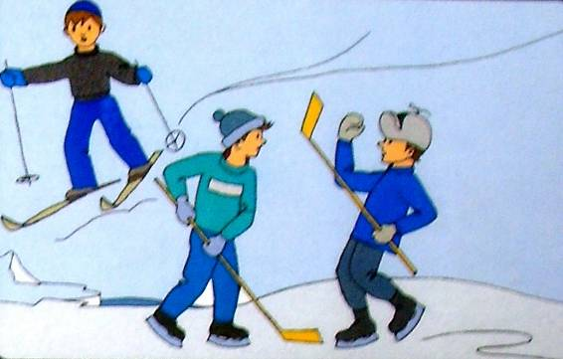

БУДЬТЕ ОСТОРОЖНЫ!
ПОД СНЕГОМ МОГУТ БЫТЬ ПОЛЫНЬИ, ТРЕЩИНЫ ИЛИ ЛУНКИ!

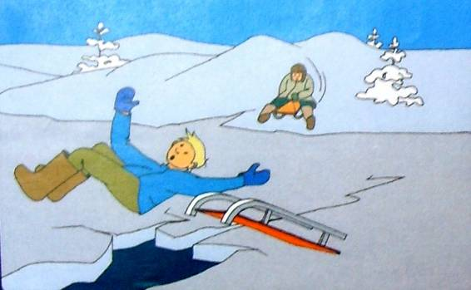

ВНИМАНИЕ!
В ТАКИХ МЕСТАХ ПОД СНЕГОМ МОГУТ БЫТЬ
ГЛУБОКИЕ ТРЕЩИНЫ И РАЗЛОМЫ!

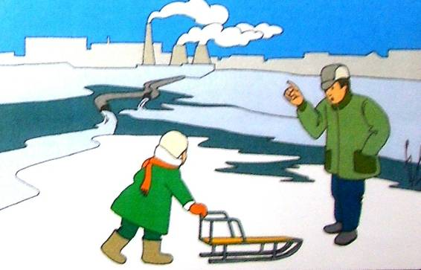

ОСТОРОЖНО!
В ТАКИХ МЕСТАХ ДАЖЕ ПОСЛЕ СИЛЬНЫХ МОРОЗОВ СЛАБЫЙ ЛЁД!

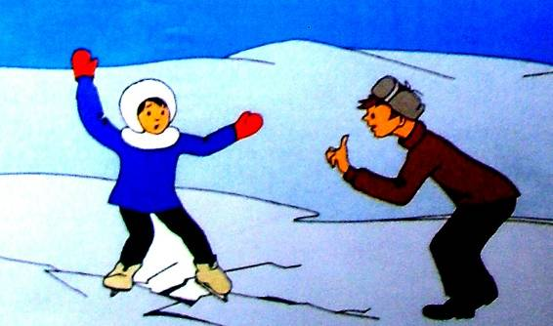

ВНИМАНИЕ!
ЕСЛИ ПОД ВАШИМИ НОГАМИ ЗАТРЕЩАЛ ЛЁД И ПОЯВИЛИСЬ ТРЕЩИНЫ – НЕ ПУГАЙТЕСЬ И НЕ БЕГИТЕ ОТ ОПАСНОСТИ!
ПЛАВНО ЛОЖИТЕСЬ НА ЛЁД И ПЕРЕКАТЫВАЙТЕСЬ В БЕЗОПАСНОЕ МЕСТО!

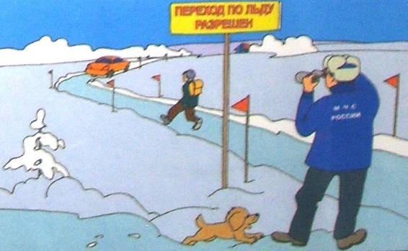

ПОМНИТЕ!
БЫСТРОЕ ОКАЗАНИЕ ПОМОЩИ ПОПАВШИМ В БЕДУ
ВОЗМОЖНО ТОЛЬКО В ЗОНЕ РАЗРЕШЁННОГО ПЕРЕХОДА

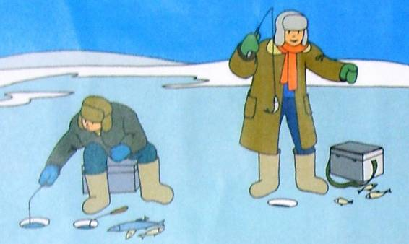

ВО ВРЕМЯ ЗИМНЕЙ РЫБАЛКИ ДУМАЙТЕ, ПРЕЖДЕ ВСЕГО, О БЕЗОПАСНОСТИ, И ТОЛЬКО ПОТОМ - ОБ УЛОВЕ!

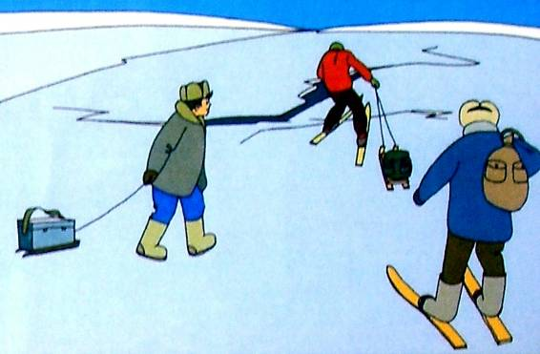

ПЕРЕДВИГАЯСЬ ПО ЛЬДУ, БУДЬТЕ ВСЕГДА ГОТОВЫ
НЕМЕДЛЕННО ОСВОБОДИТЬСЯ ОТ ГРУЗА!

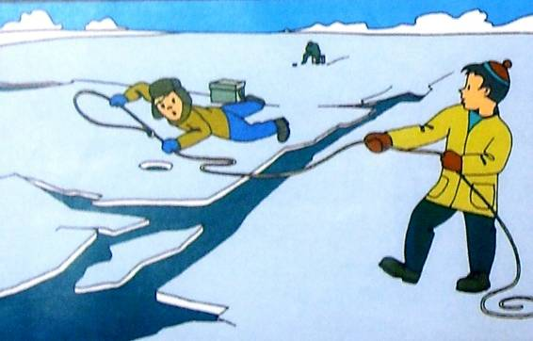

ВСЕГДА ИМЕЙТЕ ПОД РУКОЙ ВЕРЁВКУ ДЛИНОЙ 12-15 МЕТРОВ.
ДЕРЖИТЕ РЯДОМ ДОСКУ ИЛИ БОЛЬШУЮ ВЕТКУ
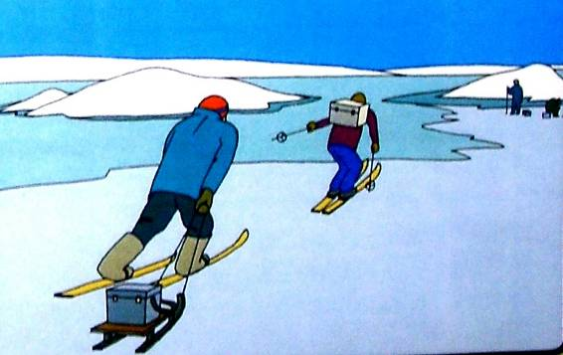

ОСТОРОЖНО!
ЛЁД МЕЖДУ ОСТРОВАМИ И ПЛЁСАМИ ОПАСЕН ВСЕГДА!
НЕ ЛОВИТЕ РЫБУ ДАЛЕКО ОТ БЕРЕГА, КАКОЙ БЫ КЛЁВ ТАМ НЕ БЫЛ!

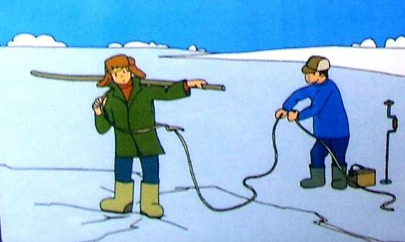

ПРИ КРАЙНЕЙ НЕОБХОДИМОСТИ ПРОХОДИТЕ ОПАСНЫЕ МЕСТА
ТОЛЬКО СО СТРАХОВКОЙ!
ПЕРЕДВИГАЙТЕСЬ СКОЛЬЗЯЩИМ ШАГОМ!
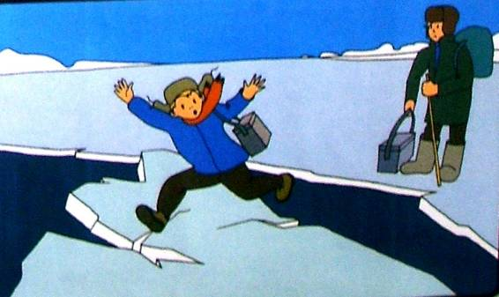

НЕ ПРЫГАЙТЕ НА ОТОРВАВШУЮСЯ ЛЬДИНУ!
ОНА МОЖЕТ НЕ ВЫДЕРЖАТЬ ВАС И ПЕРЕВЕРНУТЬСЯ!

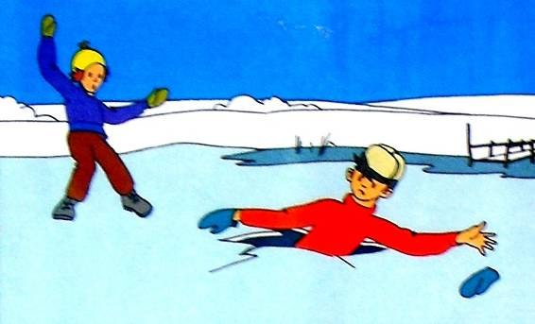

НЕ ПОДДАВАЙТЕСЬ ПАНИКЕ! БЕРЕГИТЕ СИЛЫ!
НАПОЛЗАЙТЕ НА ЛЕД С ШИРОКО РАССТАВЛЕННЫМИ
РУКАМИ, ДЕЛАЙТЕ ПОПЫТКИ ЕЩЕ И ЕЩЕ!

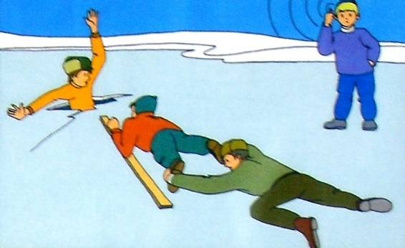

ПРИ СПАСЕНИИ ДЕЙСТВЙТЕ БЫСТРО, РЕШИТЕЛЬНО, НО ПРЕДЕЛЬНО ОСТОРОЖНО.
ГРОМКО ПОДБАДРИВАЙТЕ СПАСАЕМОГО, ПОДАВАЙТЕ СПАСАТЕЛЬНЫЙ ПРЕДМЕТ С РАССТОЯНИЯ 3-4 МЕТРА.

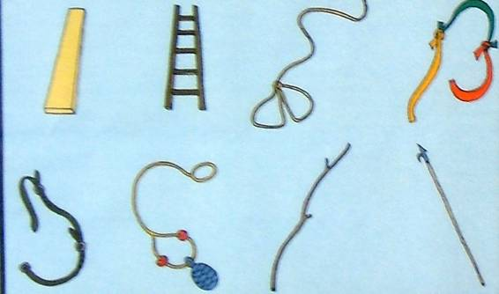

СПАСАТЕЛЬНЫЕ ПРЕДМЕТЫ:
► доска ► связанные ремни
► лестница ► конец Александрова
► веревка с петлями на концах ► большая ветка
► связанные шарфы ► багор

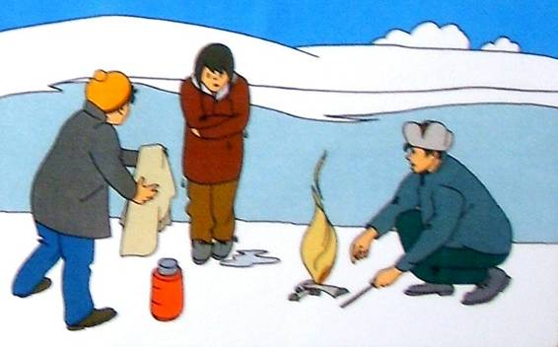

ДАЙТЕ ПОСТРАДАВШЕМУ ЧАСТЬ СВОЕЙ ОДЕЖДЫ.
РАЗВЕДИТЕ КОСТЁР И ОБОГРЕЙТЕ ПОСТРАДАВШЕГО,
ВЫЗОВИТЕ СПАСАТЕЛЕЙ ИЛИ «СКОРУЮ ПОМОЩЬ»

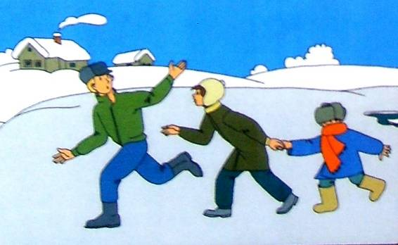

ВЫБРАВШИСЬ ИЗ ПРОРУБИ, СНИМИТЕ,
ТЩАТЕЛЬНО ОТОЖМИТЕ И СНОВА НАДЕНЬТЕ ОДЕЖДУ.
БЕГОМ СЛЕДУЙТЕ К БЛИЖАЙШЕМУ НАСЕЛЁННОМУ ПУНКТУ.
ВЫЗОВИТЕ СПАСАТЕЛЕЙ ИЛИ «СКОРУЮ ПОМОЩЬ»

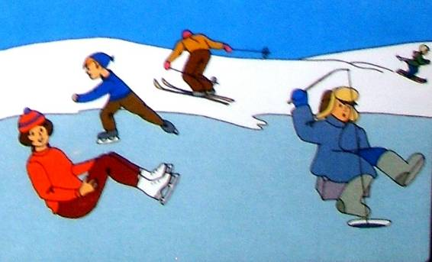

НЕ ДОПУСКАЙТЕ ОБМОРОЖЕНИЯ И ЗАМЕРЗАНИЯ.
Признаки обморожения:
побледнение кожи,
потеря чувствительности на побледневшем участке.

Совет:
плавно растирая обмороженный участок рукой,
идите домой. Снегом не растирать!

Признаки замерзания:
вялость, озноб, чувство усталости, тяга ко сну.
Совет: позовите на помощь друзей и бегом с ними домой!

